Санкт-Петербургский Национальный Исследовательский Университет

Информационных Технологий, Механики и Оптики

Факультет ПИиКТ

Web - программирование

Лабораторная работа №2

Вариант 201051

Выполнила: Наумова Надежда

Группа P3201

Санкт-Петербург

2019 г.

# Задание :

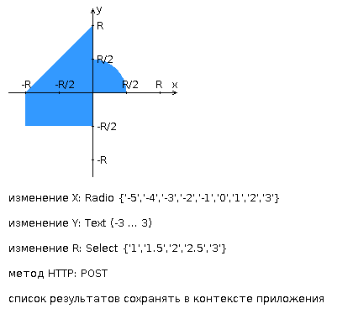Разработать веб-приложение на базе сервлетов и JSP, определяющее попадание точки на координатной плоскости в заданную область.

Приложение должно быть реализовано в соответствии с [шаблоном MVC](https://en.wikipedia.org/wiki/Model%E2%80%93view%E2%80%93controller) и состоять из следующих элементов:

* **ControllerServlet**, определяющий тип запроса, и, в зависимости от того, содержит ли запрос информацию о координатах точки и радиусе, делегирующий его обработку одному из перечисленных ниже компонентов. Все запросы внутри приложения должны передаваться этому сервлету (по методу GET или POST в зависимости от варианта задания), остальные сервлеты с веб-страниц напрямую вызываться не должны.
* **AreaCheckServlet**, осуществляющий проверку попадания точки в область на координатной плоскости и формирующий HTML-страницу с результатами проверки. Должен обрабатывать все запросы, содержащие сведения о координатах точки и радиусе области.
* **Страница JSP**, формирующая HTML-страницу с веб-формой. Должна обрабатывать все запросы, не содержащие сведений о координатах точки и радиусе области.

**Разработанная страница JSP должна содержать:**

1. "Шапку", содержащую ФИО студента, номер группы и номер варианта.
2. Форму, отправляющую данные на сервер.
3. Набор полей для задания координат точки и радиуса области в соответствии с вариантом задания.
4. Сценарий на языке JavaScript, осуществляющий валидацию значений, вводимых пользователем в поля формы.
5. Интерактивный элемент, содержащий изображение области на координатной плоскости (в соответствии с вариантом задания) и реализующий следующую функциональность:
   * Если радиус области установлен, клик курсором мыши по изображению должен обрабатываться JavaScript-функцией, определяющей координаты точки, по которой кликнул пользователь и отправляющей полученные координаты на сервер для проверки факта попадания.
   * В противном случае, после клика по картинке должно выводиться сообщение о невозможности определения координат точки.
   * После проверки факта попадания точки в область изображение должно быть обновлено с учётом результатов этой проверки (т.е., на нём должна появиться новая точка).
6. Таблицу с результатами предыдущих проверок. Список результатов должен браться из контекста приложения, HTTP-сессии или Bean-компонента в зависимости от варианта.

**Страница, возвращаемая AreaCheckServlet, должна содержать:**

1. Таблицу, содержащую полученные параметры.
2. Результат вычислений - факт попадания или непопадания точки в область.
3. Ссылку на страницу с веб-формой для формирования нового запроса.

Разработанное веб-приложение необходимо развернуть на сервере [GlassFish](http://glassfish.java.net/" \t "_blank).

**Вопросы к защите лабораторной работы:**

1. Java-сервлеты. Особенности реализации, ключевые методы, преимущества и недостатки относительно CGI и FastCGI.
2. Контейнеры сервлетов. Жизненный цикл сервлета.
3. Диспетчеризация запросов в сервлетах. Фильтры сервлетов.
4. HTTP-сессии - назначение, взаимодействие сервлетов с сессией, способы передачи идентификатора сессии.
5. Контекст сервлета - назначение, способы взаимодействия сервлетов с контекстом.
6. JavaServer Pages. Особенности, преимущества и недостатки по сравнению с сервлетами, область применения.
7. Жизненный цикл JSP.
8. Структура JSP-страницы. Комментарии, директивы, объявления, скриптлеты и выражения.
9. Правила записи Java-кода внутри JSP. Стандартные переменные, доступные в скриптлетах и выражениях.
10. Bean-компоненты и их использование в JSP.
11. Стандартные теги JSP. Использование Expression Language (EL) в JSP.
12. Параметры конфигурации JSP в дескрипторе развёртывания веб-приложения.
13. Шаблоны проектирования и архитектурные шаблоны. Использование в веб-приложениях.
14. Архитектура веб-приложений. Шаблон MVC. Архитектурные модели Model 1 и Model 2 и их реализация на платформе Java EE.

Исходный код программы:

можно найти по ссылке: <https://github.com/mmmlpmsw/web_lab1>

Вывод:

проделав данную лабораторную работу, я познакомилась с языками HTML, CSS, а также с языками программирования JavaScript и PHP и потренировалась в написании скриптов на этих языках